’s-Hertogenbosch
Orthenstraat 57- 57a

Kadastraal : ’s Hertogenbosch, G-6595  Monumentnr. : SOM0468  Huidige functie : winkel-woonhuis | Bouwjaar : 1886 (voorgevel), kern XVII  Architect :  Oorspr.functie : woon-werkhuis

Verbouwingen : 1947, 1951, 1958, 1964, 1980, 1988
Archief : Gemeente ’s-Hertogenbosch, afdeling BAM
Datum document: 06-02-2008

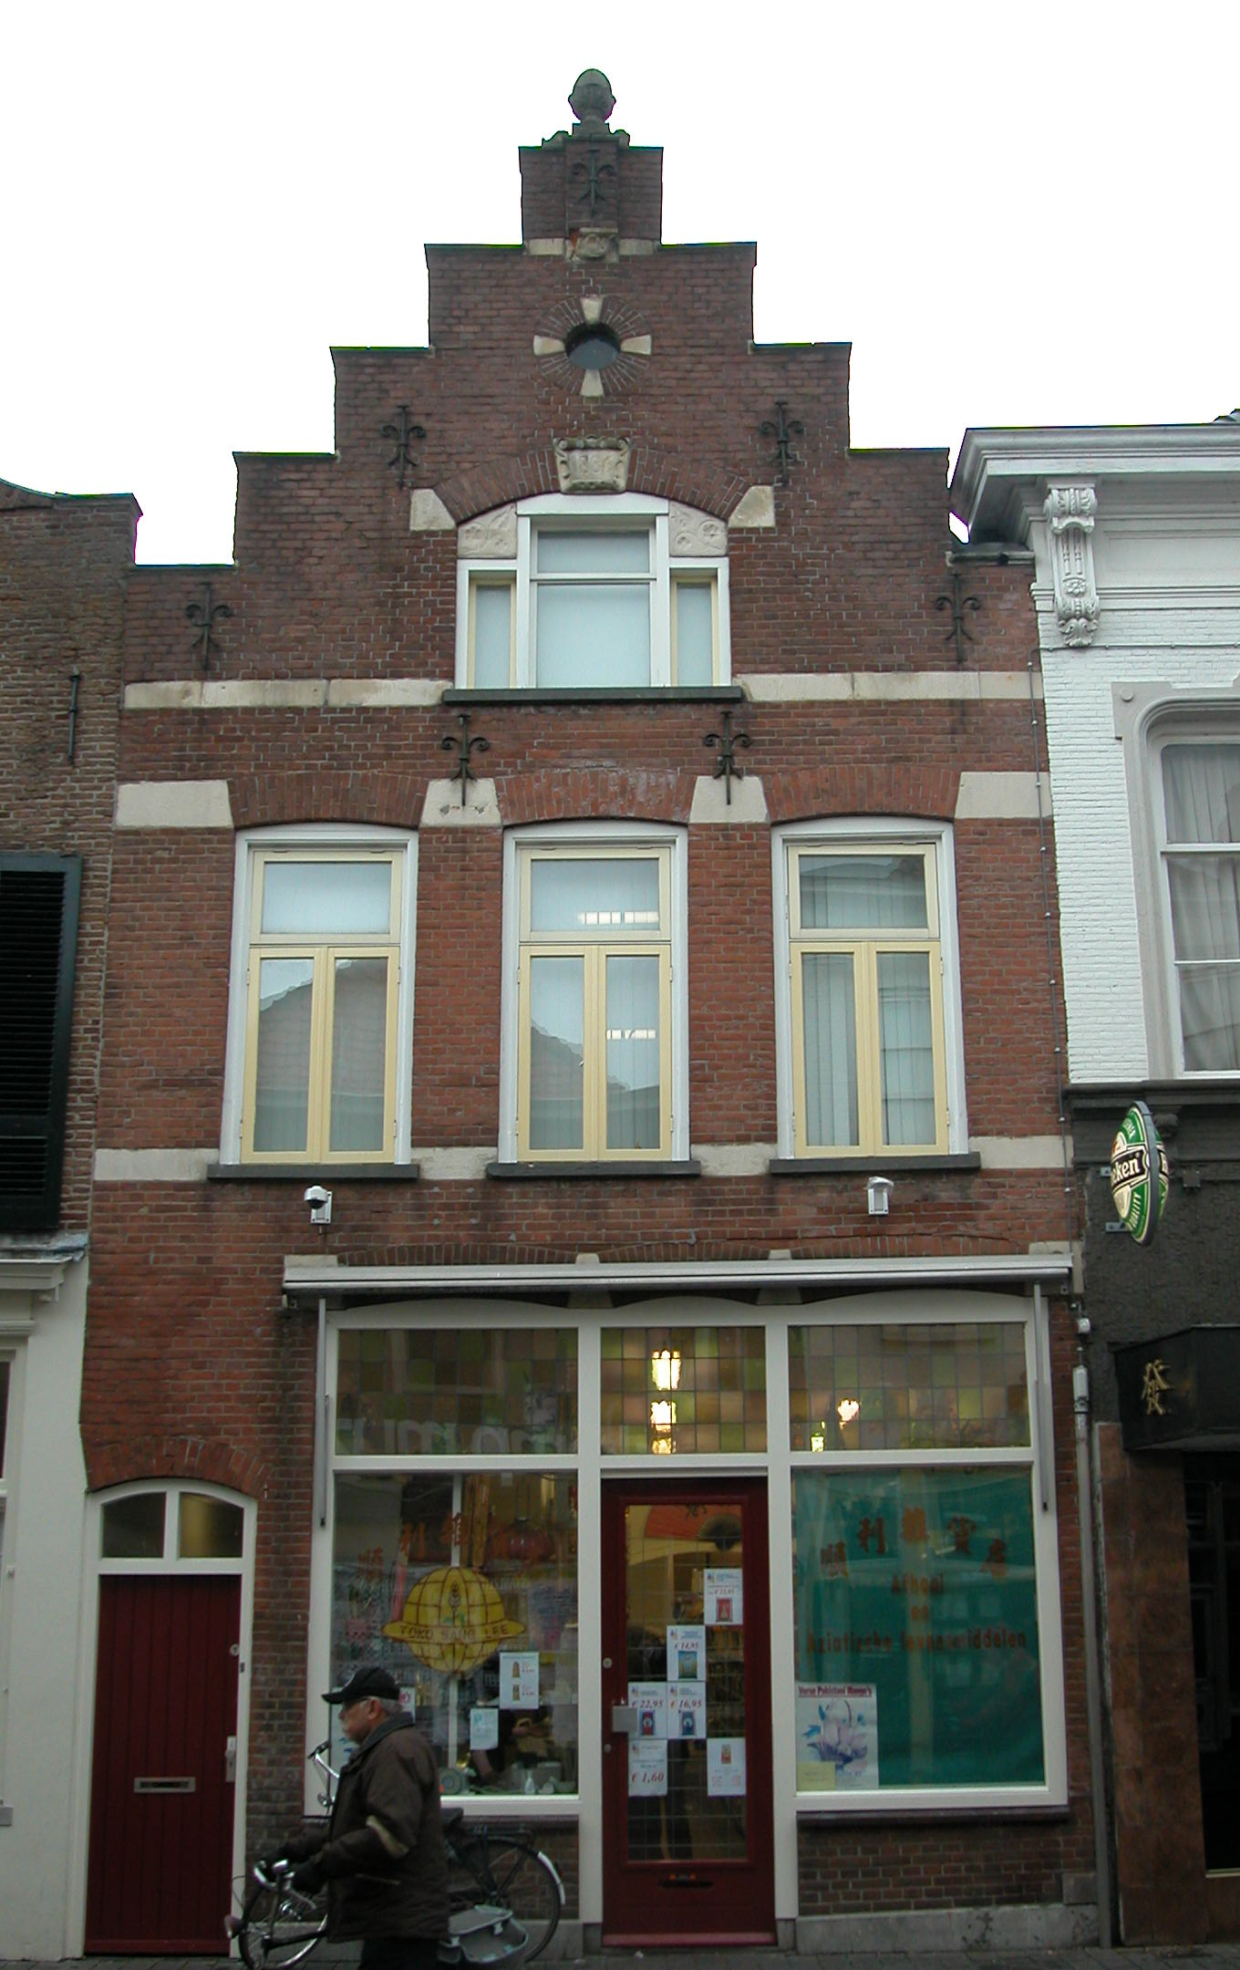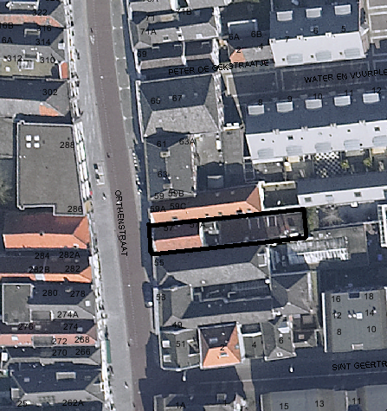
globale aanduiding van het perceel

Context

(Bouw)historie:
Het pand Orthenstraat 57 werd vroeger waarschijnlijk “de Pluim” genoemd. De (inpandige) steeg die aan de linker zijde van het pand loopt en naar het achterterrein leidt, is naar het pand vernoemd en heet Achter de Pluim. Het achterterrein liep oorspronkelijk tot aan de Dieze en is in de 19de eeuw bebouwd met een viertal arbeiderswoninkjes. Deze kleine woningen werden in 1947 onbewoonbaar verklaard en verbouwd tot drie bergingen en later nogmaals tot keuken en bergplaats van de afhaaltoko die thans in het pand gevestigd is. De achterwoningen zijn dus in zeer sterk verbouwde vorm nog aanwezig. Achter deze vier pandjes liggen nog vier ‘cameren’. Deze vallen buiten het huidige perceel. Het hoofdpand is in 1886 verbouwd en voorzien van een nieuwe voorgevel. Intern zijn echter mogelijk nog onderdelen van de voorgaande bebouwing aanwezig, zoals delen van de zijgevels. De restanten van een samengestelde balklaag en delen van oude binnenmuren, die in 1979 in het pand zijn aangetroffen zijn vermoedelijk bij de ingrijpende vernieuwingen in de jaren tachtig uit het pand verdwenen. In het interieur van winkel en bovenwoning resteren geen historische elementen meer en de indeling is volledig gemoderniseerd.

Ligging:
Het pand ligt buiten de eerste ommuring aan de oostelijke zijde van de Orthenstraat op een diep rechthoekig perceel. Oorspronkelijk liep dit perceel door tot aan de achterliggende Dieze. Op de kadastrale minuut uit 1823 zijn de vier arbeiderswoningen nog niet ingetekend en is ook het steegje links van het pand nog niet zichtbaar. Deze dateren dus waarschijnlijk van na 1823. De Orthenstraat is één van de drie hoofdstraten van ’s-Hertogenbosch en kan tot het middeleeuwse stratenstelsel gerekend worden.

Beschrijving

Algemeen (hoofdvorm, kap):
Het hoofdpand bestaat uit een hoge begane grond met links een overbouwde steeg (thans deel een inpandige gang), verdieping en zolder met borstwering onder een haaks op de voorgevel gesitueerd zadeldak met rode Hollandse pannen. Op het achtererf bevinden zich vier volledig tot keuken en berging verbouwde arbeiderswoningen (éénlaags met nieuw schuin dak) die middels een tussenbouw met plat dak (1964) met het hoofdpand verbonden zijn. De bebouwing op het achtererf heeft een vrij beperkte historische waarde.

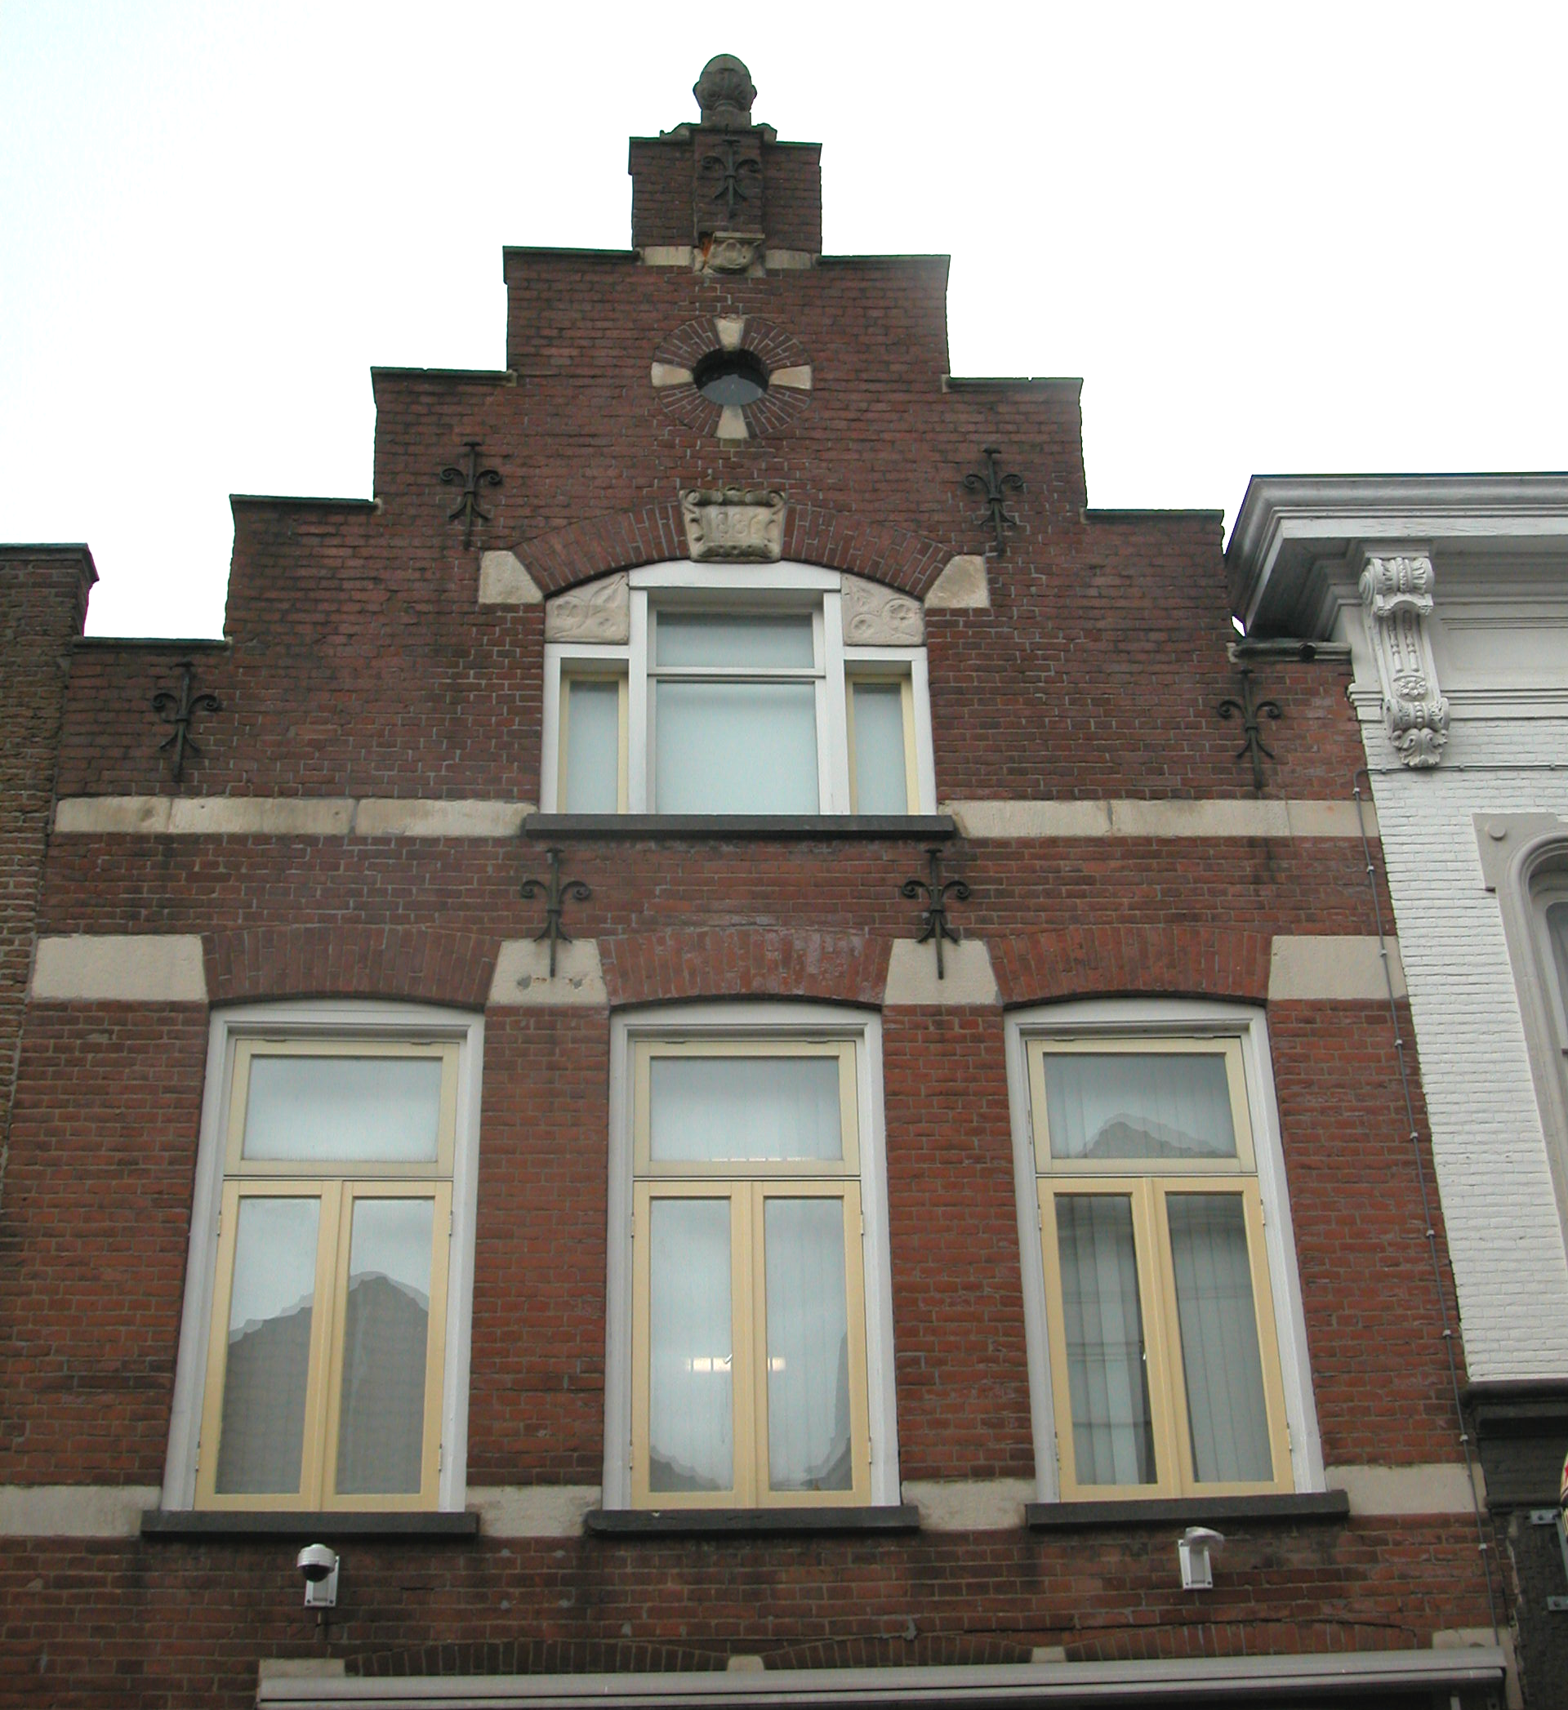

Voorgevel:
De bakstenen trapgevel van het pand dateert, getuige de gevelsteen in de top, uit 1886. Links op de begane grond zit een poortje met een getoogd bovenlicht. Deze geeft toegang tot de inpandige gang (en voorheen het steegje naar de woningen). Rechts hiervan de winkelpui uit de bouwtijd met centraal tussen twee etalagevensters met bovenlicht de winkelingang met vernieuwde deur en een bovenlicht. Onder de etalagevensters een (nieuw) gemetselde borstwering en een hardstenen plint. Boven de pui zitten drie ontlastingsbogen met aanzetstenen. Het metselwerk boven de begane grond wordt verlevendigd door natuurstenen speklagen. Op de verdieping bevat de gevel drie getoogde vensters met kozijnen met een kwart hol profiel en vernieuwde T-draairamen met bovenlicht. Deze vensters hebben een hardstenen lekdorpel en boven de vensters zit een ontlastingsboog met aanzetstukken. In de geveltop zit een driedelig venster (centraal raam met aan weerszijden een lager zijlicht) waarvan de invulling vernieuwd is. Boven de zijlichten zit een natuurstenen plaat met een bladmotief. Ook dit venster heeft een hardstenen lekdorpel en een ontlastingsboog met natuurstenen aanzetstukken. De sluitsteen in de ontlastingsboog heeft een cartouche met daarin het jaartal 1886. Geheel boven in de geveltop zit een oculus. De trappen van de gevel zijn gedekt met hardstenen dekplaten en op de centrale trap staat een natuurstenen vaasvormig ornament. Verder bevat de gevel ter hoogte van de kapconstructie sierankers.

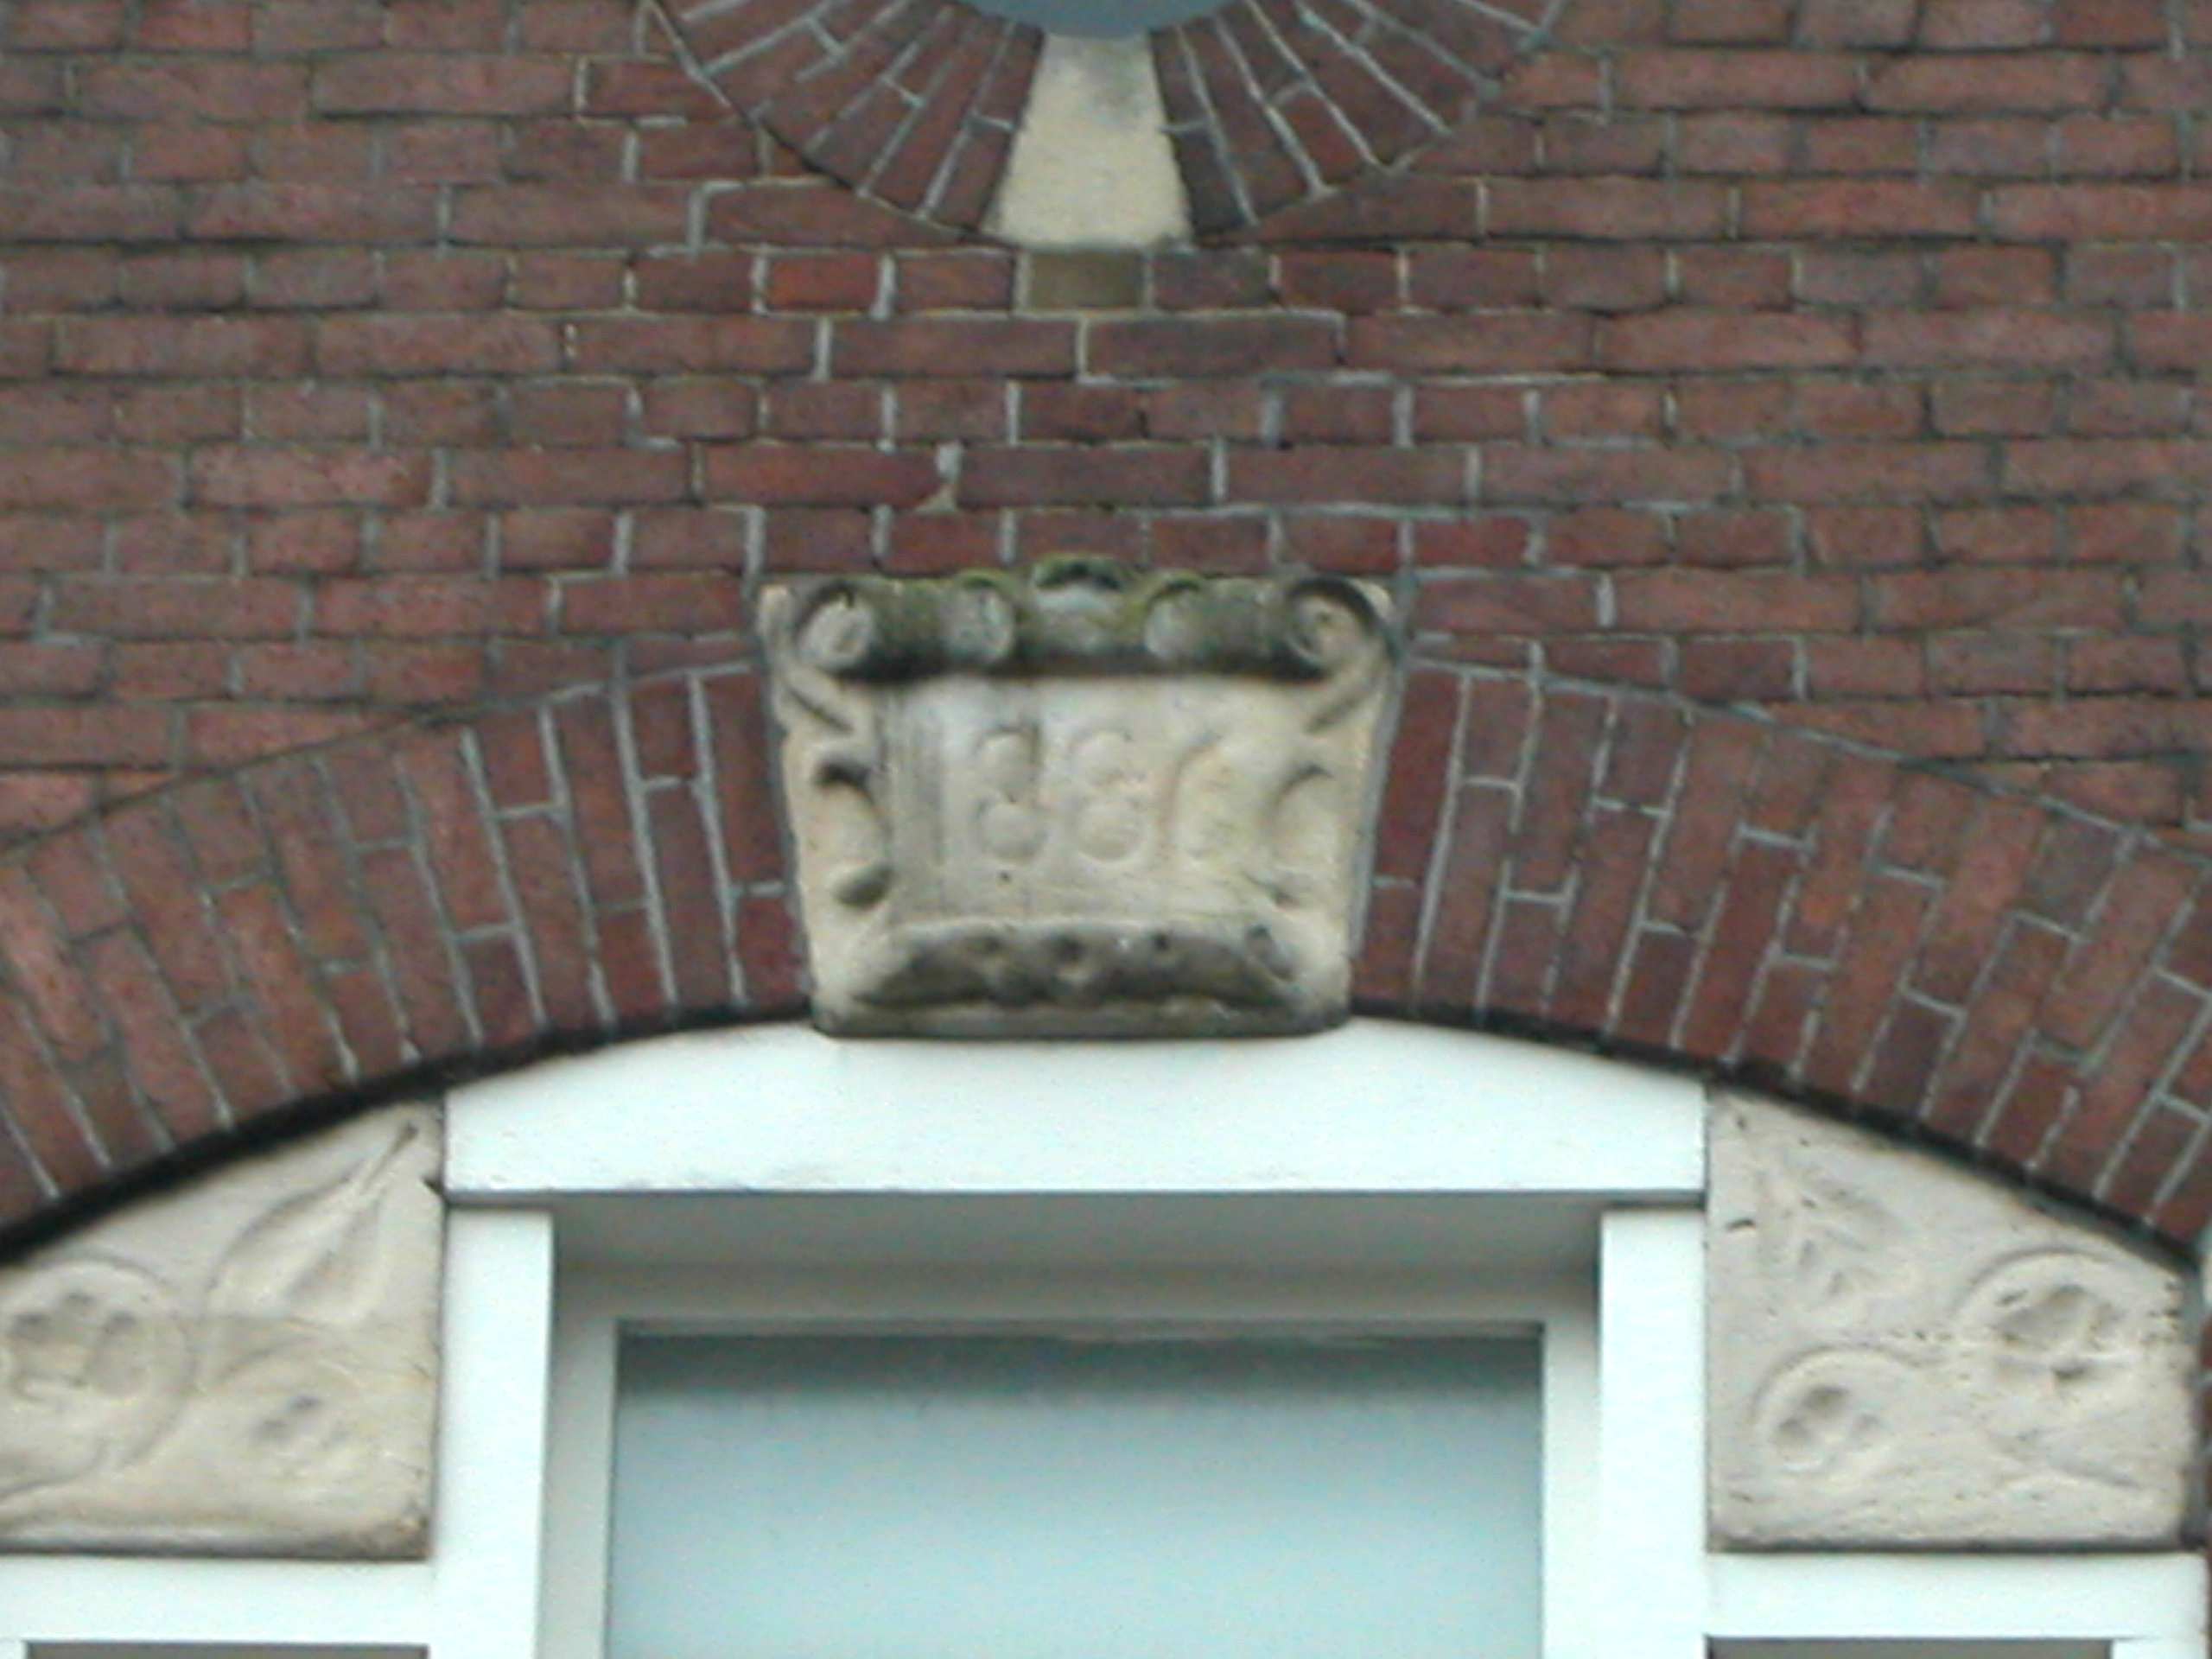

Zijgevels:
Het pand wordt aan beide zijden begrensd door bebouwing.

Achtergevel:
De achtergevel is wat betreft het benedendeel geheel doorgebroken naar de achterbouw. Het bovendeel is gepleisterd en voorzien van nieuwe kozijnen en ramen.

Ruimtelijke indeling:
De begane grond vormt één open ruimte met de eenlaags aanbouw tegen de achtergevel en is geheel in gebruik als winkel/keuken/berging. Tegen de linker zijmuur zit de trap (1988) naar de verdieping en tegen de rechter zijmuur loopt een rookkanaal. Op de verdieping en zolderverdieping zijn de woonvertrekken, met een volledige nieuwe indeling. Indeling en afwerking hebben geen monumentale waarde.

Constructies:
De in een documentatierapport uit 1979 vermelde constructies (enkelvoudige balklagen, resten van een samengestelde balklaag in de verdiepingsbalklaag) zijn waarschijnlijk niet meer aanwezig. De zolderbalklaag is in 1988 geheel vernieuwd. De kap bestaat uit eenvoudige Hollandse spanten. De linker zijmuur (van de steeg) is gemeenschappelijk met het buurpand en dateert mogelijk uit de 17de eeuw. Ook de rechter zijmuur is gemeenschappelijk met het buurpand.

Interieurelementen:
Waardevolle interieurelementen zijn niet meer aanwezig.

Erf, bijgebouwen, diversen:
De vier voormalige 19de-eeuwse arbeiderswoningen op het achtererf zijn in 1947 verbouwd tot bergingen en ook daarna nogmaals ingrijpend gewijzigd, waardoor van de oorspronkelijke situatie weinig behouden is gebleven. Wel is de steeg nog herkenbaar die langs de voorgevels van de huisjes liep.
Motivering voor plaatsing op de gemeentelijke monumentenlijst

1. Architectonische en stedenbouwkundige waarden
Het pand Orthenstraat 57-57A heeft stedenbouwkundige waarde vanwege de samenhang met de historische gebouwde omgeving en de historische verkavelingsstructuur. Het pand ligt buiten de eerste stadsmuur op een perceel dat oorspronkelijk van straat tot stroom liep. Ter linkerzijde van het pand loopt een deels overbouwde steeg en op het achtererf staat het zeer sterk gewijzigde restant van vier 19de-eeuwse arbeiderswoninkjes. De gevelwanden van de Orthenstraat vormen vrijwel in hun geheel een belangrijk historisch ensemble. Het winkelwoonhuis met zijn markante laat 19de-eeuwse neorenaissance trapgevel speelt een beeldbepalende rol binnen dit ensemble. Het pand heeft dan ook aanzienlijke architectonische waarde.

2. Bouw- en/of kunsthistorische waarden
De bouwhistorische waarde is gering, omdat de inwendige structuur en de oude elementen en afwerkingen bij ingrijpende verbouwingen vanaf het einde van de19de eeuw (maar met name in de laatste decennia) geheel verloren zijn gegaan. Mogelijk resteren delen van de oude zijgevels.

3. Cultuurhistorische waarden
Het gebouw heeft cultuurhistorische waarde als voorbeeld van een laat 19de-eeuws winkel-woonhuis, dat door de aanwezigheid van een winkel (met historische winkelpui) en bovenwoning nog steeds als zodanig herkenbaar is. Het is een representant van de economische ontwikkelingen in de 19de eeuw, waarbij veel panden aan belangrijke straten in ’s-Hertogenbosch verbouwd werden tot winkelhuis en voorzien werden van een nieuwe voorgevel.

Het object Orthenstraat 57-57a, bestaande uit een laat 19de-eeuws winkelwoonhuis (met geringe relicten van de voorgaande bebouwing) met een markante neorenaissance voorgevel, is op basis van bovenstaande criteria beschermenswaardig als gemeentelijk monument in de gemeente ’s-Hertogenbosch. De bebouwing achter de achtergevel van het hoofdpand heeft door de vele ingrijpende wijzigingen geen monumentale waarde.

